休隱

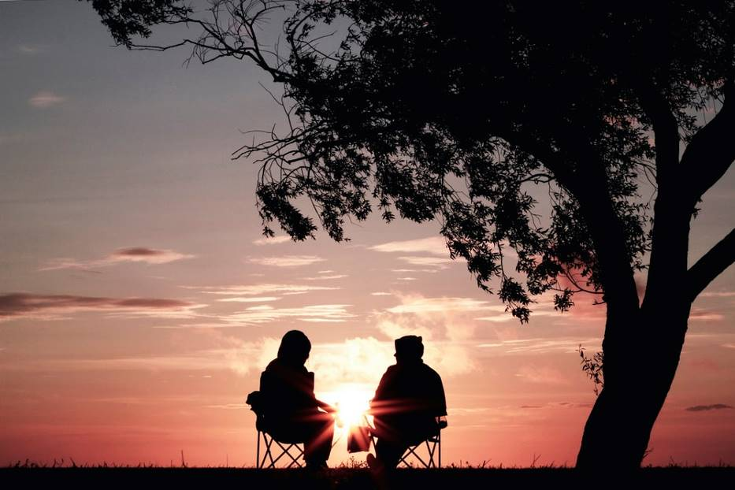

漫長泥濘的路途上
幾經竭力衝刺之後
跛腳的馬 蹩足成
無車斷袍的態勢

相和士上了不歸道
過河兵卒流落荒郊
將與帥圍困田埂中
揣想未曾嘗試的路

悔子或走人俱遲矣
這盤詭異莫測的棋
毫無警訊地演變成
蹭蹬未竟的殘局

秋風阡陌的夕照下
你與我且乾杯開懷
正襟危坐起手拈子
再次開展新的一局

2018.8

